

毕业设计(论文)管理系统
用户手册V2.0
(教学院长)



目 录
目 录 2
1 系统登录 4
1.1 首页信息 4
1.2 进入系统 4
2 流程管理 6
2.1 课题审核 6
2.2 开题报告审核 8
2.3 审核团队课题 9
2.4 审核团队课题任务书 10
2.5 审核外出毕业设计申请 10
3 论文评优管理 11
3.1优秀论文学院意见（当本院学生论文被推荐优秀论文时显示） 11
3.2推荐优秀指导教师 11
4 表格导出 12
4.1课题情况统计表 12
4.2综合信息汇总表 13
4.3学生材料导出 14
5 过程信息统计 14
6 特殊情况处理 15
6.1审核修改课题（当设置审核流程时显示） 15
7 历史归档查询 16
7.1学生信息查询 16
7.2教师课题信息查询 17
7.3学生材料打印 17
7.4综合信息汇总表 18
等等 18
毕设盲选课题、指定学生课题、学生申报课题简述 19
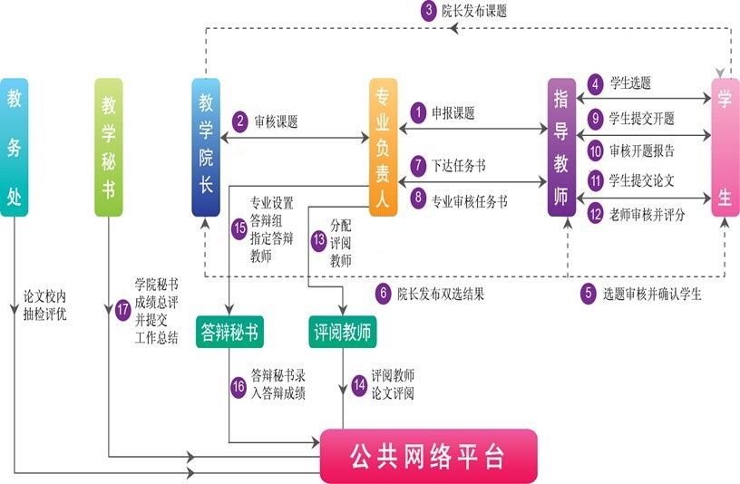
教学院长

1 系统登录

1.1 首页信息
教学院长输入账号和密码后(初始账号为工号，初始密码也为工号)，点击“确定”进入系统，如忘记密码，也可进行找回密码操作。如下图：
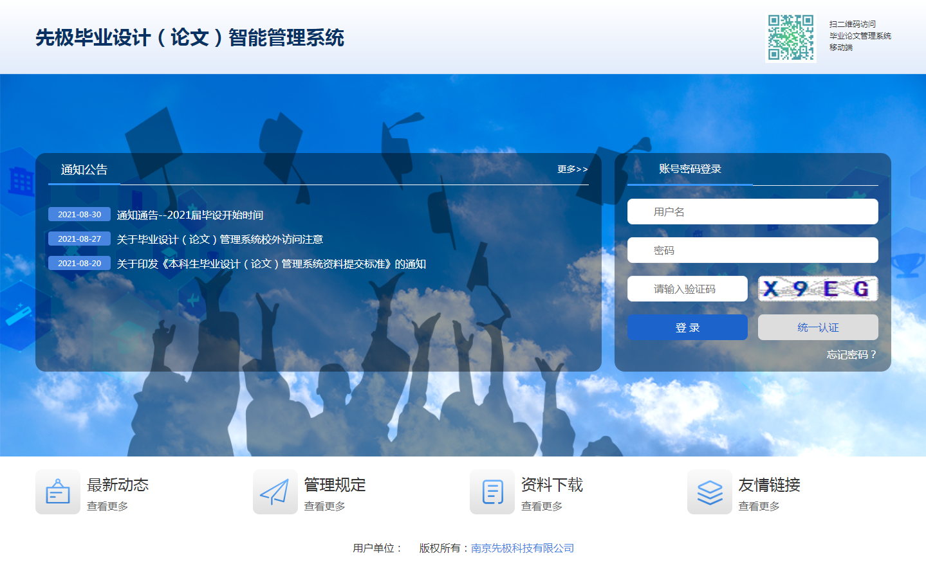
在通知公告处可查看教务处发布的通知信息，若查看其他栏目请点击“更多”。

1.2 进入系统
教学院长首次登录后，会要求修改密码及个人信息，请设置自己的新密码，密码规则可以参考工号@njzzy，工号#姓名首字母等等；进入如下图界面，左面显示教学院长的操作权限，右面是教学院长负责学院的统计数据和通知信息，校内公告显示系统管理员发布的供登录人员查看的公告信息；院内公告显示教学院长所在学院教学秘书发布的公告；优秀论文展示是对教师所在院内的优秀论文进行展示。
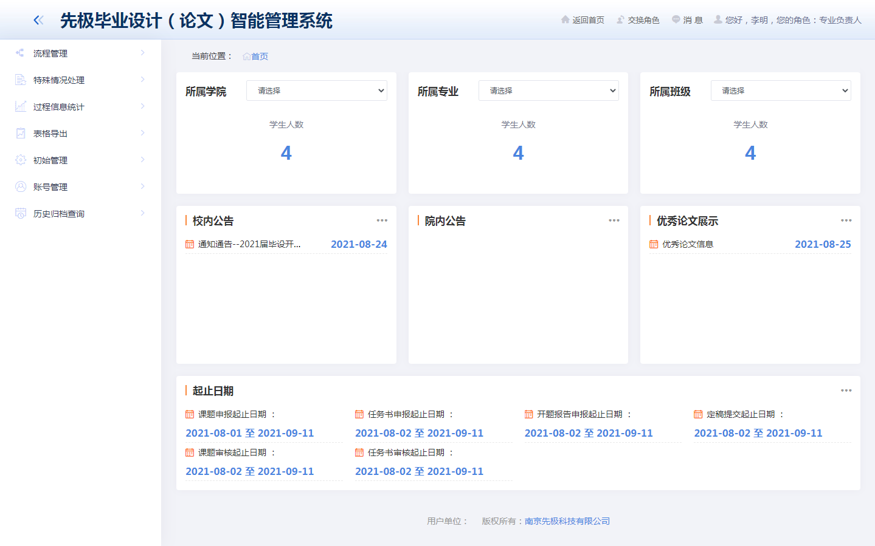
教学院长若有多重身份，直接点击上面的‘交换角色’即可进行切换身份操作；若需要修改个人信息请点击‘您好，教学院长,您的角色：教学院长’（请各位院长登录后，在任一角色内及时上传自己的电子签名，以便后期表格导出时使用）
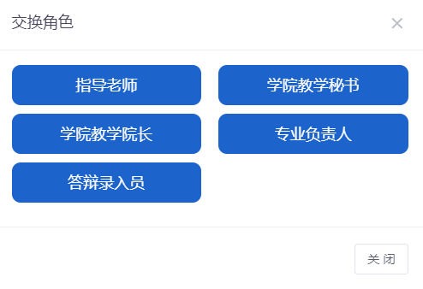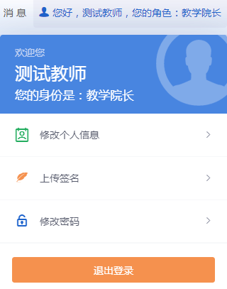
页面左边为主操作区域，右边为主显示区域。主操作区域分为：流程管理、论文评优管理、表格导出、过程信息统计、特殊情况处理、历史归档查询六个部分。

2 流程管理

2.1 课题审核
课题审核，即教学院长审核本学院教师申报的指定课题。如下图：
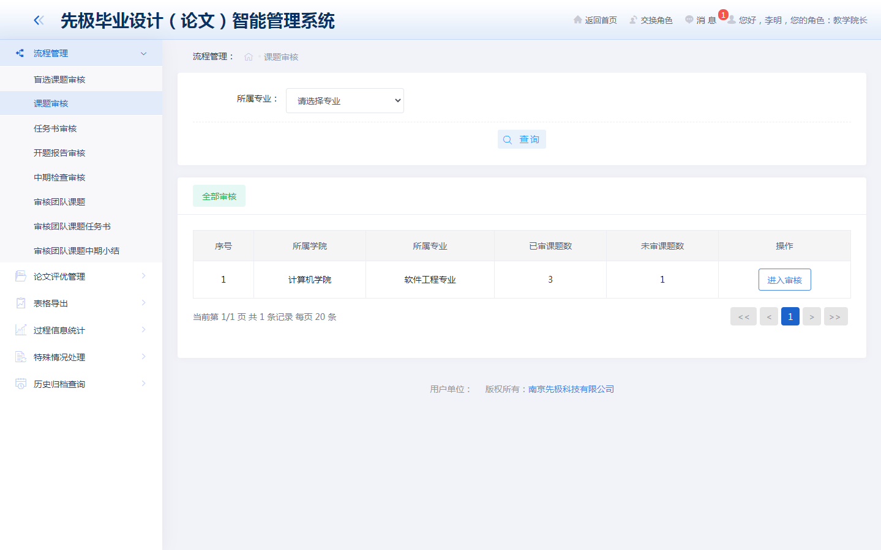
点击‘进入审核’，教学院长在此页面审核教师申报课题。如下图：
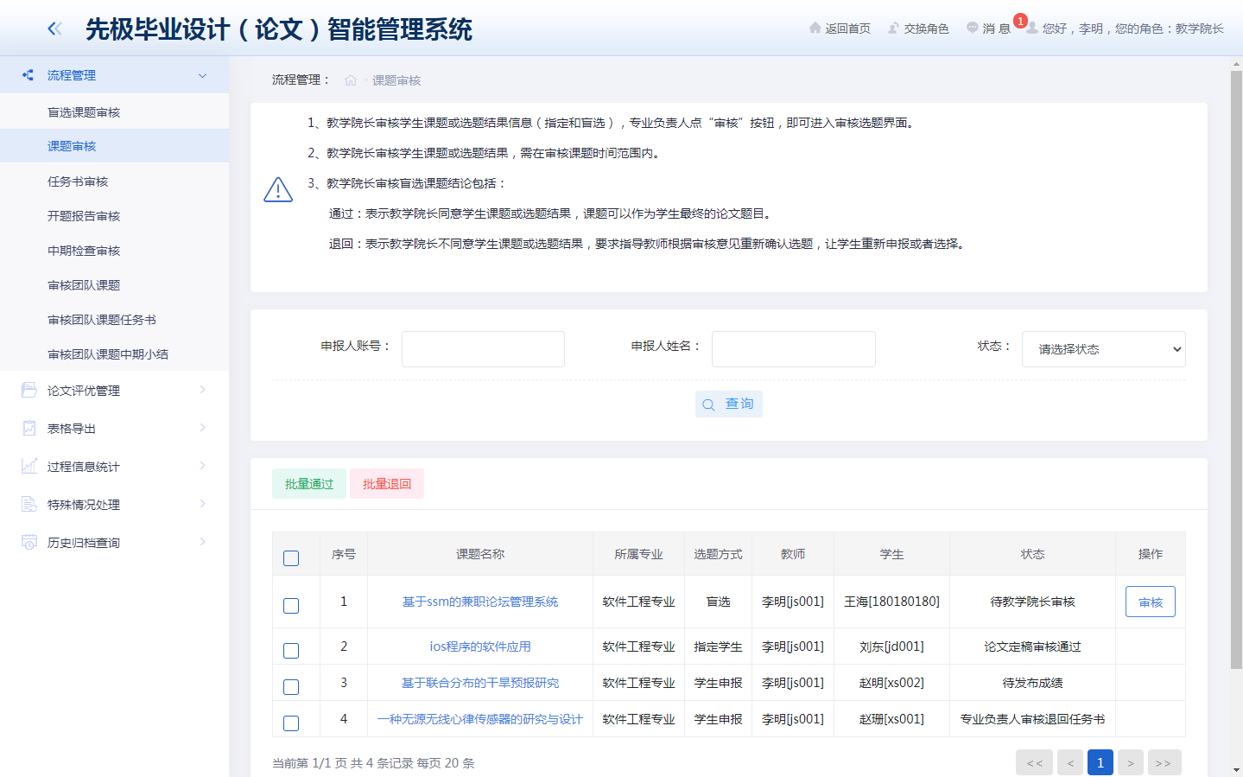

2.2 开题报告审核
开题报告审核，即教学院长审核开题报告的操作。如下图：
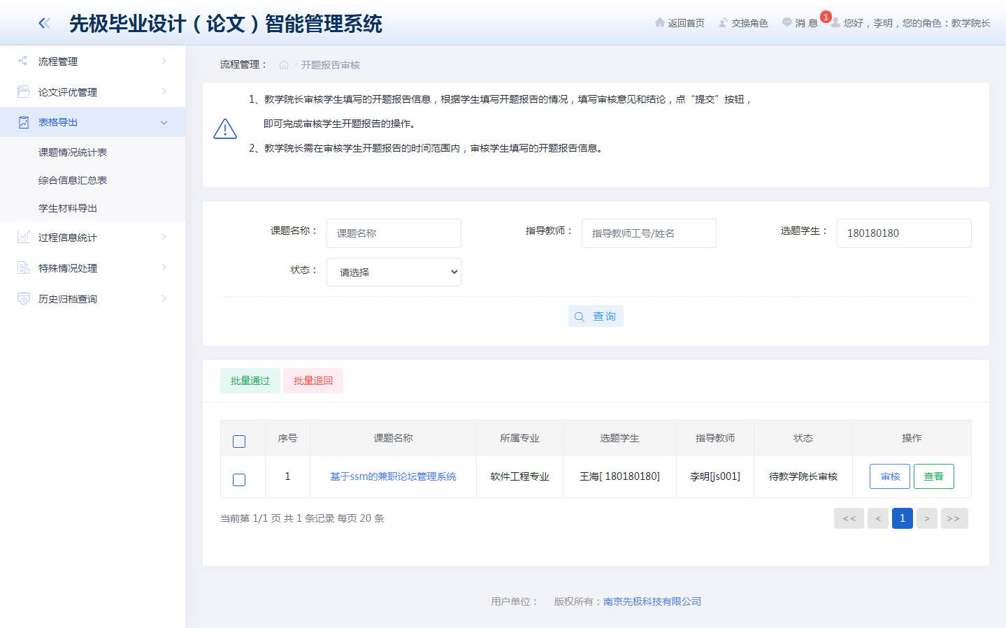

2.3 审核团队课题
审核团队课题，即教学院长审核团队课题操作。如下图：
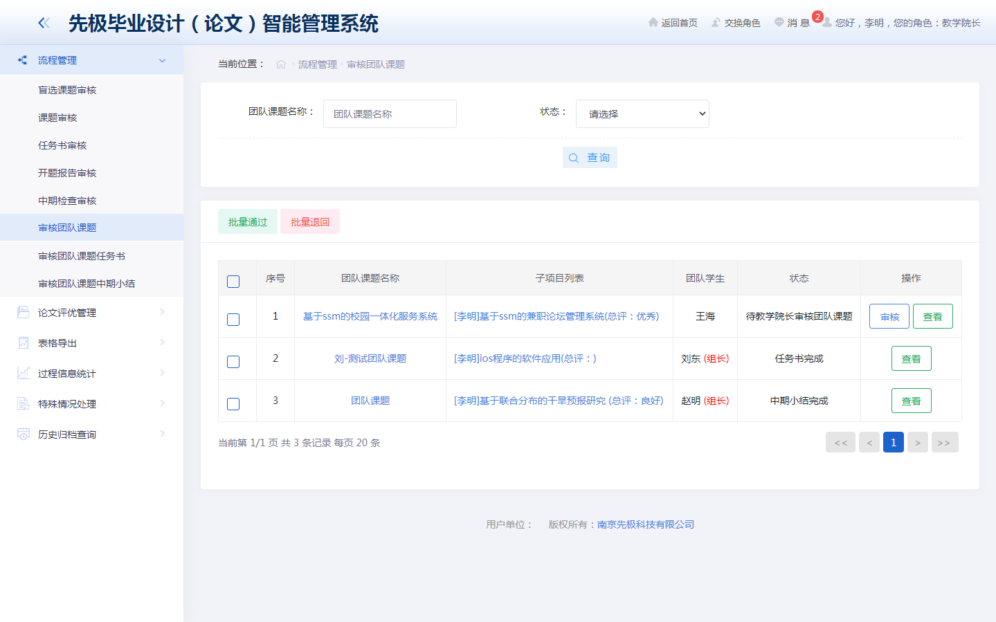

2.4 审核团队课题任务书
审核团队课题任务书，即教学院长审核团队课题任务书操作。如下图：
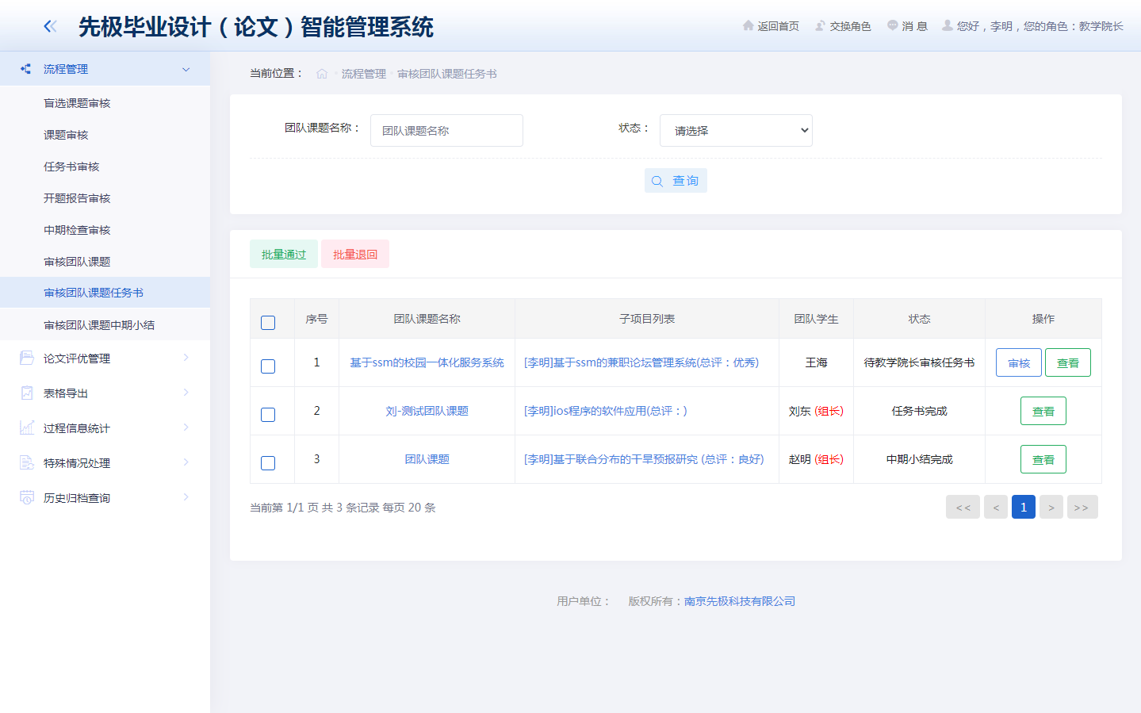

2.5 审核外出毕业设计申请
当本院的学生填写外出毕业设计申请后，教学院长在此处进行审核。如下图：
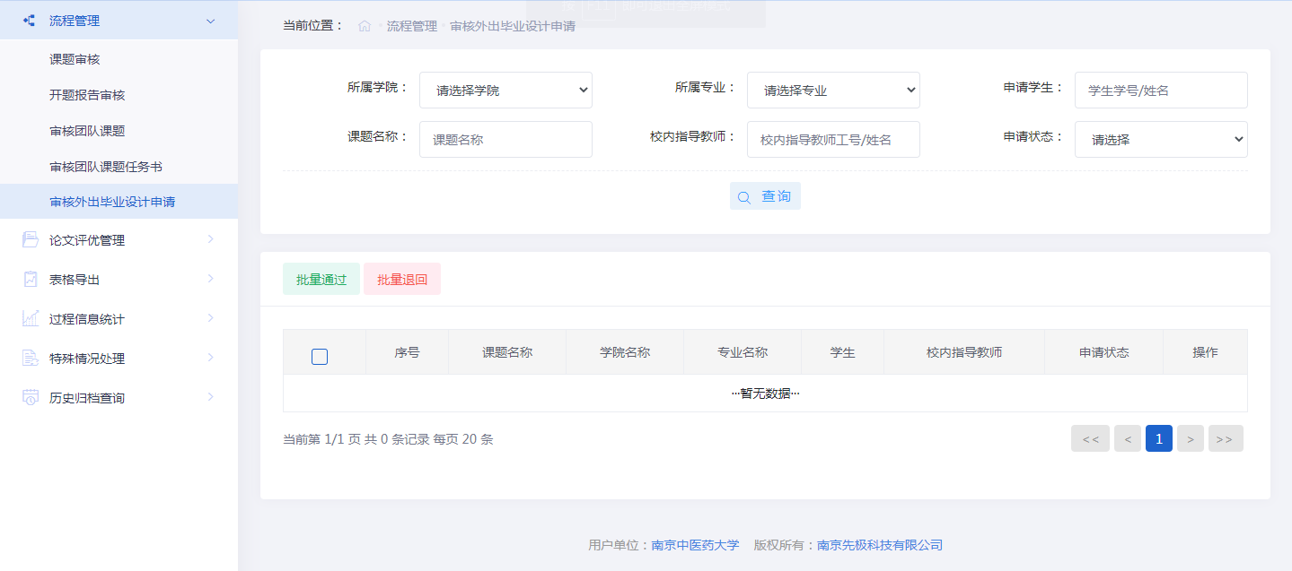

3 论文评优管理

3.1优秀论文学院意见（当本院学生论文被推荐优秀论文时显示）
优秀论文学院意见，即教学院长审核优秀论文，填写学院意见。如下图：
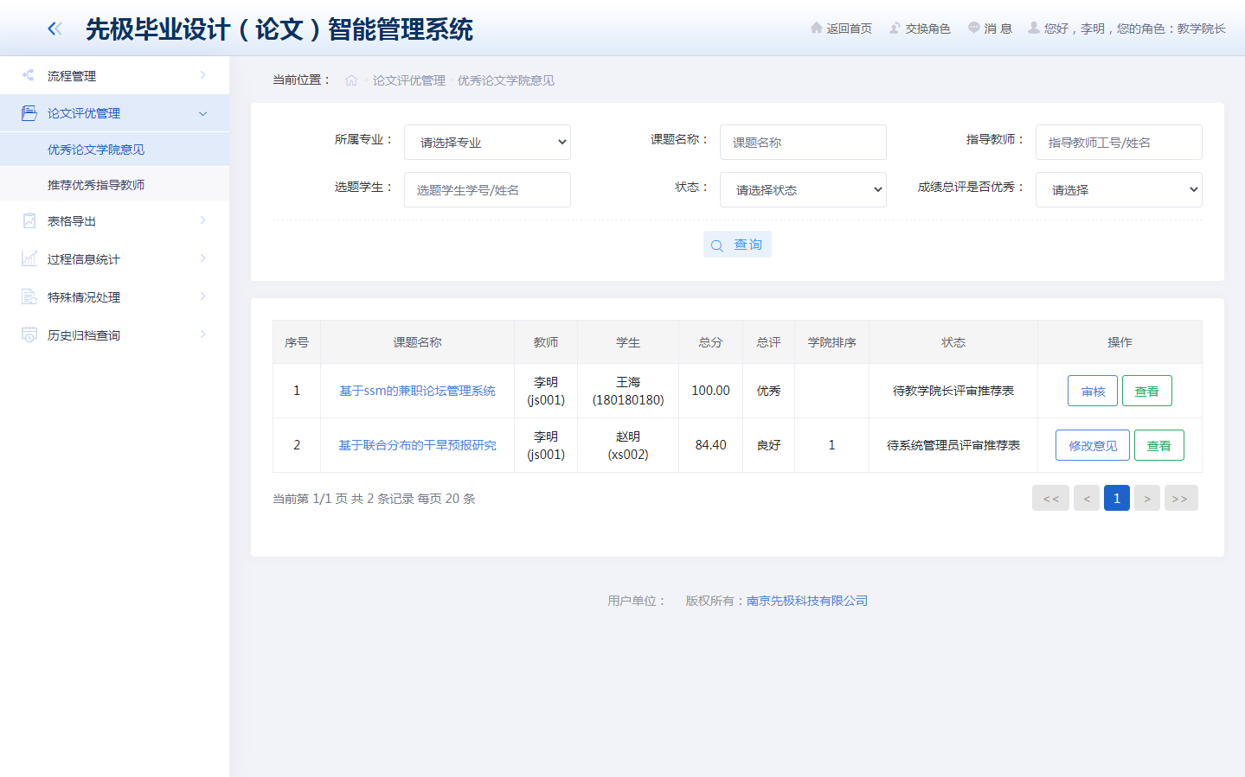

3.2推荐优秀指导教师
推荐优秀指导教师，即教学院长查看并推荐优秀指导教师。如下图：
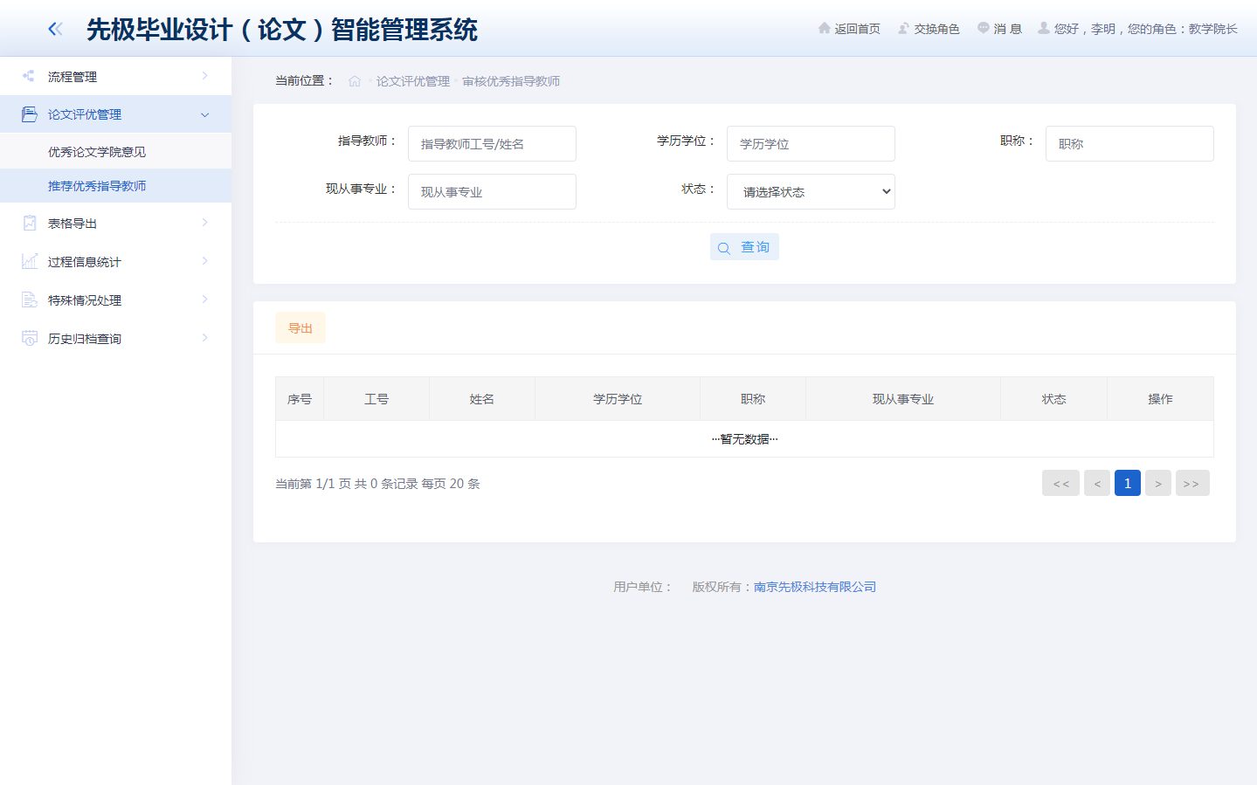

4 表格导出

4.1课题情况统计表
课题情况统计表，教学院长可以在课题情况统计表中导出本学院学生的课题进度详情。如下图：
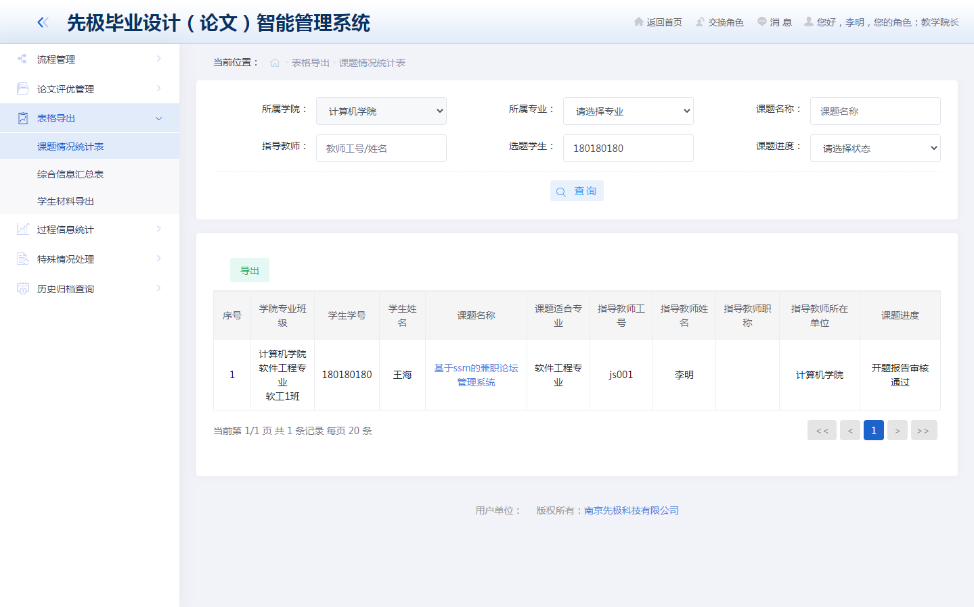

4.2综合信息汇总表
综合信息汇总表，教学院长可以在综合信息汇总表中导出学生所有的课题流程信息。如下图
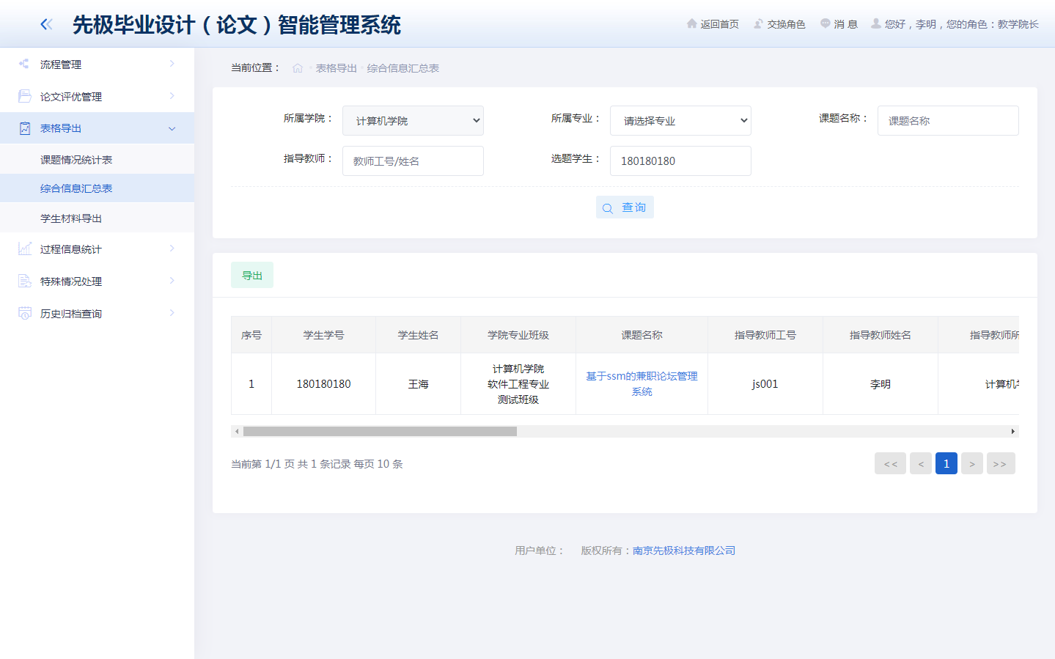

4.3学生材料导出
学生材料导出，教学院长在学生材料打印处可以导出本学院学生的过程材料。如下图:
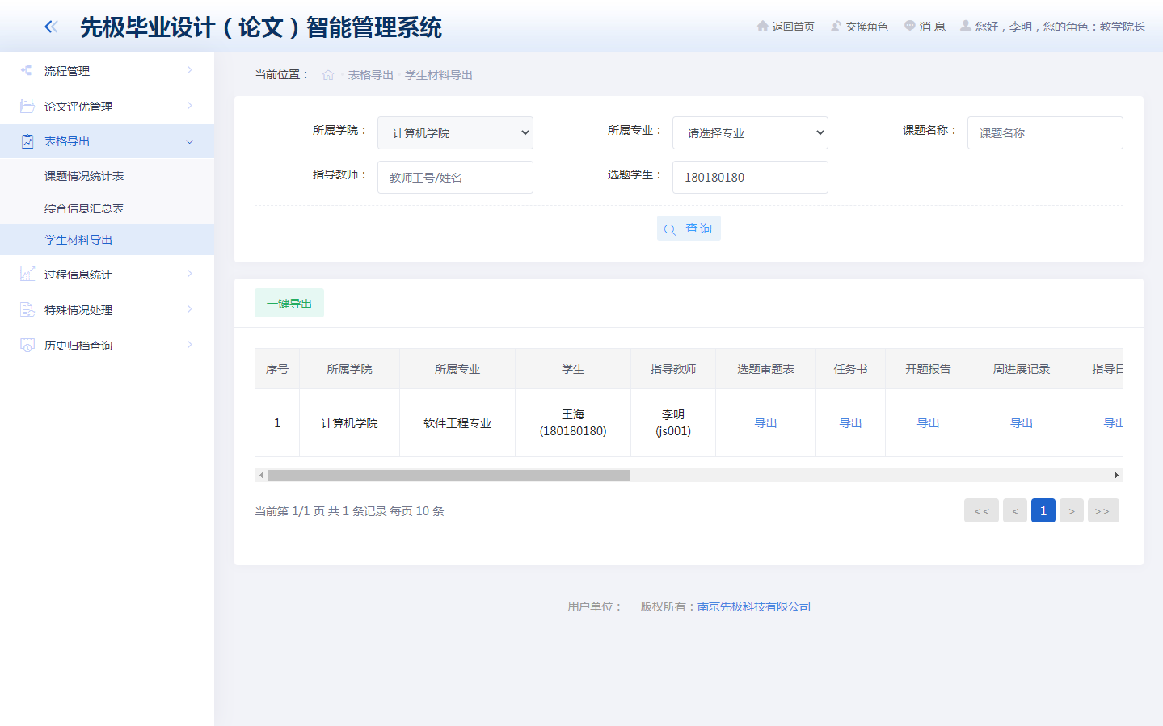

5 过程信息统计
过程信息统计，即教学院长可以查看在毕设过程中每一个课题的过程信息，包含的统计数据。如下图：
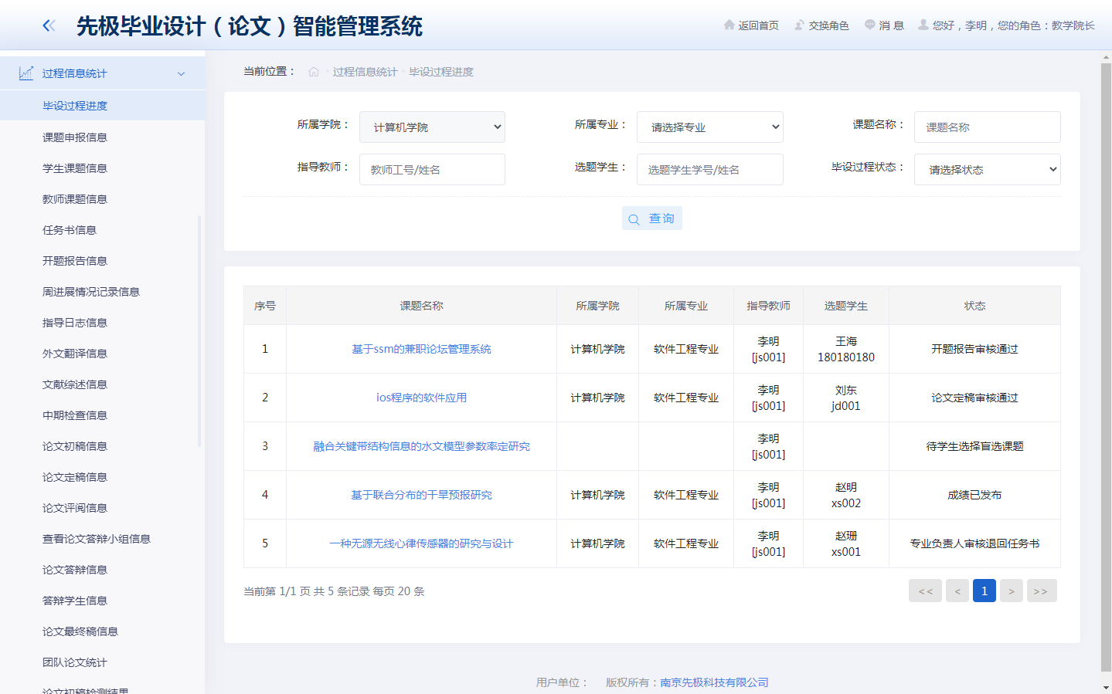

6 特殊情况处理

6.1审核修改课题（当设置审核流程时显示）
审核修改课题，即教学院长审核指导教师提交的课题修改申请。如下图：
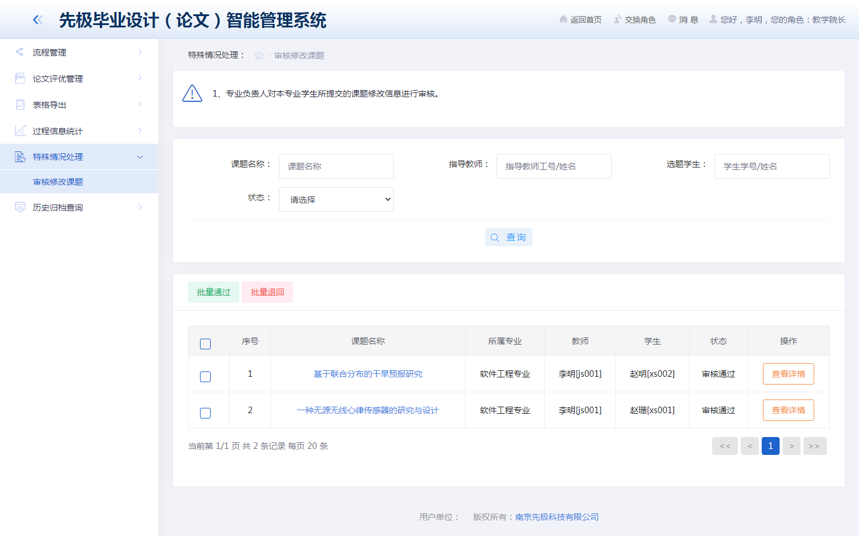

7 历史归档查询

7.1学生信息查询
学生信息查询，即教学院长查看所属专业历年学生信息。如下图：
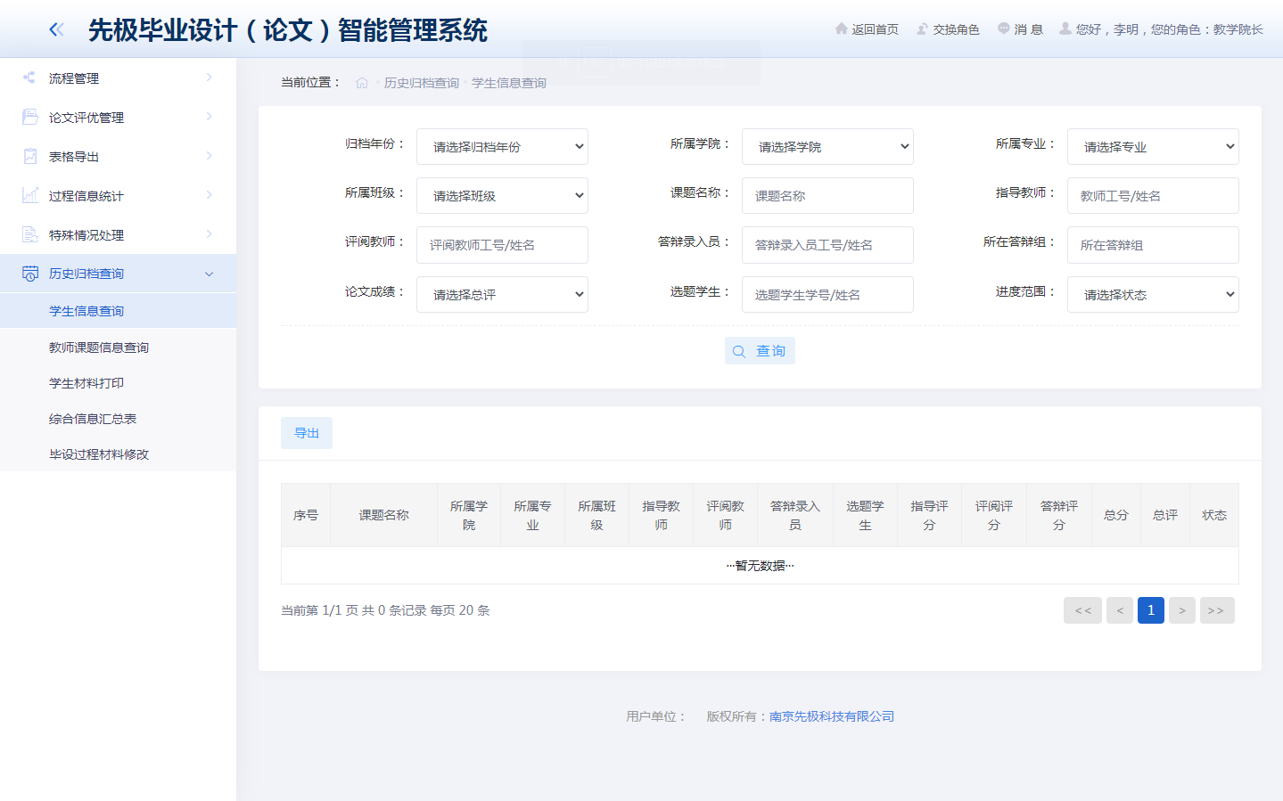

7.2教师课题信息查询
教师课题信息查询，即教学院长查看所属专业历年教师申报课题信息。如下图：
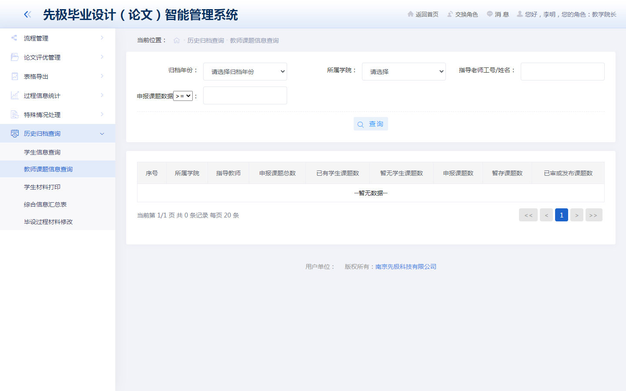

7.3学生材料打印
学生材料打印，即教学院长查看所属专业历年学生的过程材料。如下图：
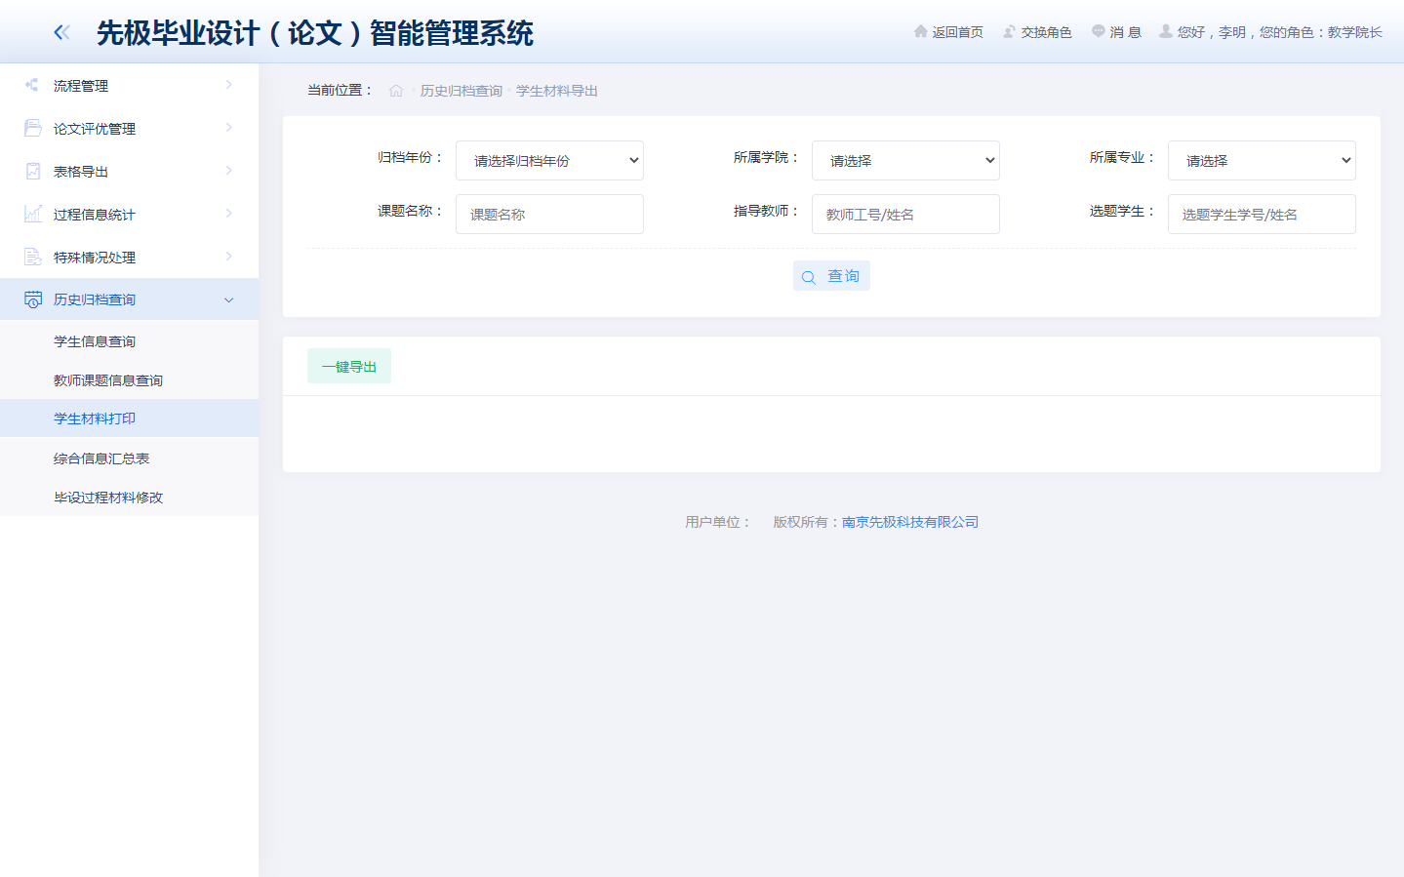

7.4综合信息汇总表
综合信息汇总表，即教学院长查看所属专业历年毕业设计综合信息。如下图：
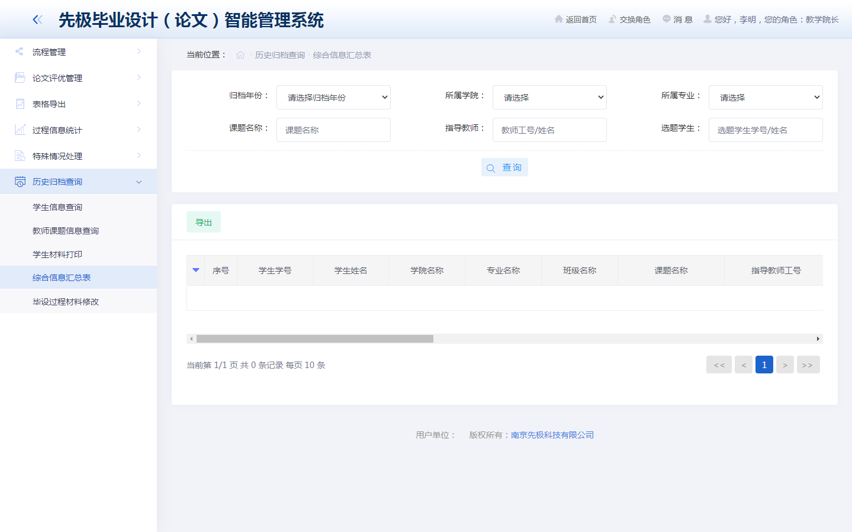
等等

毕设盲选课题、指定学生课题、学生申报课题简述
备注说明：毕设系统支持三种选题方式：
a、教师申报盲选课题 b、教师申报指定学生课题 c、学生申报课题
＊教师申报盲选课题流程：
- 教师申报盲选课题；
- 专业负责人在盲选课题审核处审核教师申报的课题；（若课题适合多个专业，则第一个专业负责人审核通过后，其他专业负责人无需再审核，只需点击确认，确认即同意该课题可被本专业的学生选择）
- 学生选择盲选课题，指导老师选择学生并且确认选题学生；
- 指导老师下达任务书，专业负责人审核；
- 学生上传开题报告，指导老师审核；
- 教学院长审核开题报告流程；
- 指导老师下达外文翻译原文；
- 学生上传外文翻译译文，指导教师审核；
- 学生填写中期检查，指导老师审核；
- 学生填写周进展记录，指导老师审核；
- 学生提交论文初稿；
- 指导老师审核论文初稿；
- 学生提交论文定稿；
- 指导老师审核论文定稿并且审核评分；
- 专业负责人分配评阅教师；
- 评阅教师进行论文评阅给出评阅分数；
- 专业负责人添加答辩组并选择相应的学生进入答辩组，并且在账号管理处添加答辩录入员；
- 学生进行答辩，答辩录入员录入学生答辩成绩；
- 学生上传论文最终稿，指导老师审核论文最终稿；
- 教学院长在成绩总评处发布学生论文成绩；
＊教师申报指定学生课题流程：
- 教师申报指定学生课题；
- 专业负责人在课题审核处审核教师申报的指定课题；
- 教学院长在课题审核处审核课题；
- 指导老师下达任务书，专业负责人审核；
- 学生上传开题报告，指导老师审核；
- 教学院长审核开题报告流程；
- 指导老师下达外文翻译原文；
- 学生上传外文翻译译文，指导教师审核；
- 学生填写中期检查，指导老师审核；
- 学生填写周进展记录，指导老师审核；
- 学生提交论文初稿；
- 指导老师审核论文初稿；
- 学生提交论文定稿；
- 指导老师审核论文定稿并且审核评分；
- 专业负责人分配评阅教师；
- 评阅教师进行论文评阅给出评阅分数；
- 专业负责人添加答辩组并选择相应的学生进入答辩组，并且在账号管理处添加答辩录入员；
- 学生进行答辩，答辩录入员录入学生答辩成绩；
- 学生上传论文最终稿，指导老师审核论文最终稿；
- 教学院长在成绩总评处发布学生论文成绩；
＊学生申报课题流程：
- 学生申报课题；
- 指导老师审核学生申报课题；
- 专业负责人在课题审核处审核学生申报的课题；
- 指导老师下达任务书，专业负责人审核；
- 学生上传开题报告，指导老师审核；
- 教学院长审核开题报告流程；
- 指导老师下达外文翻译原文；
- 学生上传外文翻译译文，指导教师审核；
- 学生填写中期检查，指导老师审核；
- 学生填写周进展记录，指导老师审核；
- 学生提交论文初稿；
- 指导老师审核论文初稿；
- 学生提交论文定稿；
- 指导老师审核论文定稿并且审核评分；
- 专业负责人分配评阅教师；
- 评阅教师进行论文评阅给出评阅分数；
- 专业负责人添加答辩组并选择相应的学生进入答辩组，并且在账号管理处添加答辩录入员；
- 学生进行答辩，答辩录入员录入学生答辩成绩；
- 学生上传论文最终稿，指导老师审核论文最终稿；
- 教学院长在成绩总评处发布学生论文成绩；

